Вахта памяти - 2013

Никто не забыт, ничто не забыто…

Российский народ стоит на пороге 68 годовщины Победы в Великой Отечественной войне. Но сколько бы времени ни прошло, ужасы лихих лет не уйдут из памяти людей, чьи судьбы исковерканы войной. И мы, потомки, всегда будем помнить незаметные подвиги наших земляков, из которых слагалась Великая Победа.

Богатые истории страницы

Листает память, гордости полна.

Потомкам не забыть героев лица,

На сердце памяти - все ваши имена

Великая Отечественная война 1941 – 1945 г.г. стала для советского народа суровым испытанием. За годы войны в действующую армию из села Сотниковское было призвано более 2 тысяч человек, 932 человека погибли на фронтах или пропали без вести.

В первые дни войны около 6 тысяч жителей Ставропольского края, настроенных бороться с захватчиками, подали заявление о зачислении в Красную армию добровольцами. Такой же патриотический подъем наблюдался и у жителей села Сотниковское. Даже подростки, окончившие семь классов, весной 1942 года в количестве 80 человек (по рассказам И.М. Пескова, выпускника Сотниковской школы, ветерана войны и труда) отправились в районный военкомат города Благодарный с желанием уйти на фронт бить фашистов. Но военком позвал сторожа Ефима Петровича и приказал: « Выметай их метлой». Потом добавил: «Придет еще ваше время, успеете повоевать». Этот эпизод говорит о высоких гражданских чувствах 16 – летних ребят, готовых пожертвовать собой ради спасения Родины от фашистских захватчиков. Это не единичный случай, таких было множество.

Во время оккупации полицаи заставляли молодёжь работать. Однажды они приказали Махрову М.А. и его товарищам Андрею Самойленко и Ивану Середе явиться в клуб колхоза «Красный восток», где была насыпана гора муки. Юноши должны были насыпать её в мешки. Иван Середа вышел во двор и увидел под навесом бочку с негашеной известью. Вернувшись, он предложил друзьям насыпать по полведра извести в каждый мешок муки. Так и сделали. В последующие дни ребята ожидали ареста за содеянное, но, к счастью, все обошлось. Весной 1943 года друзья ушли на фронт.

Часто люди, вредя фашистам и спасая своих односельчан, не думали о себе.

Рискуя жизнью, Стачинская Ульяна Власовна во время оккупации прятала у себя в доме комсомольцев, которых разыскивали полицаи. Они заходили в каждый дом и обыскивали каждый уголок, зашли и к Ульяне Власовне. Проверили все: дом, подвал, сараи, но никого не нашли. Ребята лежали в яслях, прикрытые досками и сеном.

Однако так было далеко не всегда.За пять месяцев оккупации в с. Сотниковское фашистами были замучены в гестапо (бывшее здание туббольницы) и расстреляны как активисты старый коммунист Зверко Анисий Сидорович, председатель сельского Совета, Петько Раиса Ивановна, секретарь Райкома комсомола, Медведева Раиса Игнатьевна, дочь партизана. Такая же участь постигла и многих других жителей, которых похоронили 21 января 1943 года в центре села, в братской могиле. В память об односельчанах, погибших в годы Великой Отечественной войны, в селе установлена Памятная стена.

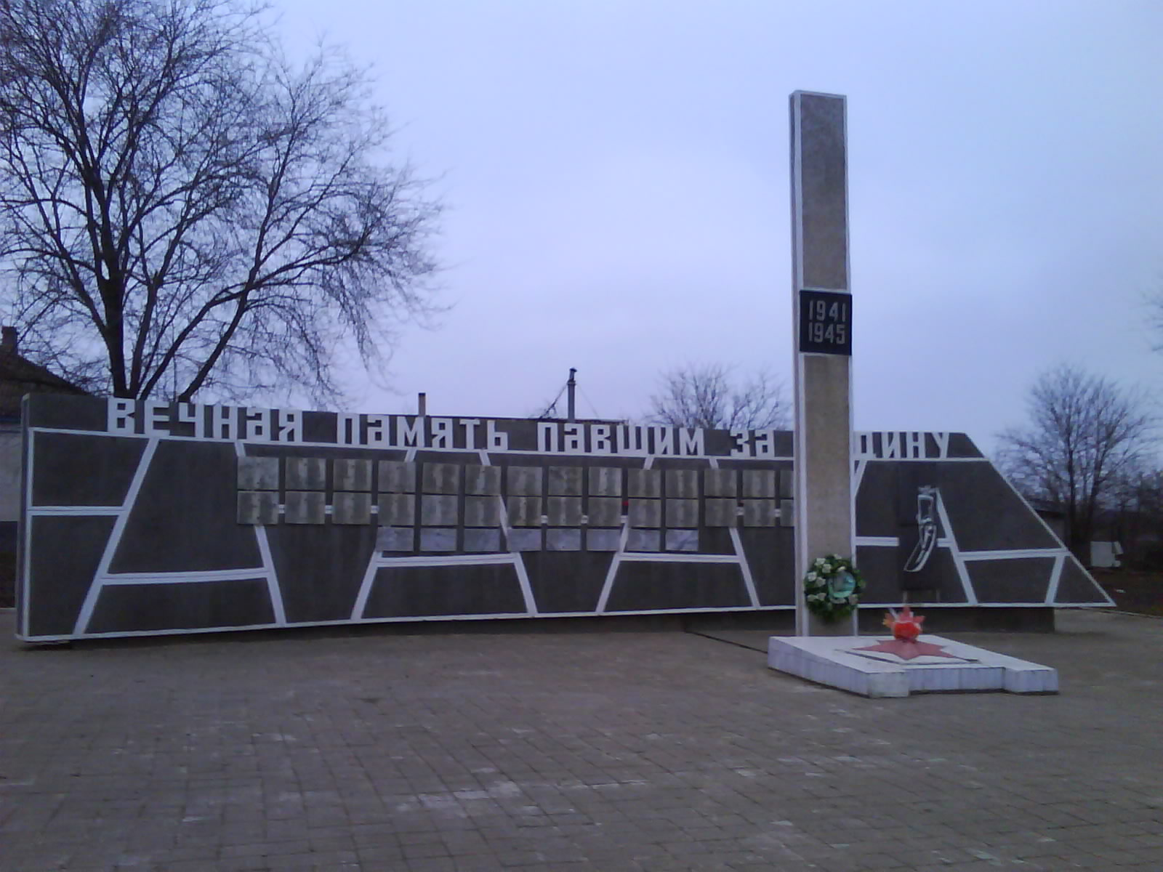

Учитель МБОУ «СОШ №4» В.И Гейко.